**Диаграмма Вирта**

Наряду с текстовыми способами описания языков, используют графические метаязыки. Наиболее известный это язык диаграмм Вирта, в котором метасимволы заменены графическими обозначениями.

- терминалы.

- постоянная группа терминальных символов.

begin

- нетерминальные символы, определяющие название правил.

блок

- соединительные линии, связывающие терминалы и нетерминалы в правилах.

- входная дуга с названием правила, которая определяет начало правила.

Блок

Терминальные символы и их группы рисуются в окружностях или прямоугольниках со скругленными вертикальными сторонами. Нетерминалы заносятся внутрь прямоугольников. Каждый графический символ соответствующий терминалу или нетерминалу имеет по одному входу или одному выходу.

Каждому правило соответствует своя графическая диаграмма, на которой терминалы и нетерминалы соединяются с помощью дуг. Альтернативы в правилах задаются ветвлениями дуг, а итерации – слияниями дуг. В начале диаграммы всегда имеется название правила.

Описание идентификатора с помощью диаграмм Вирта:

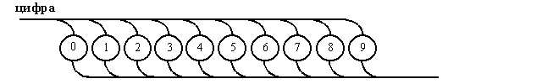

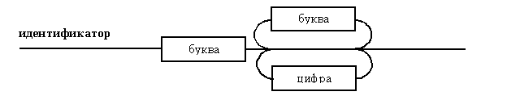

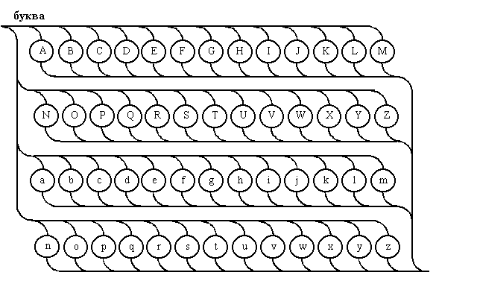

Стрелки в диаграммах Вирта не рисуются. Специальных стандартов нет и они могут меняться в зависимости от средств рисования. Диаграммы Вирта удобны для рисования лексического и синтаксического анализатора, а также для расширенных форм Бэкуса-Наура (РБНФ).